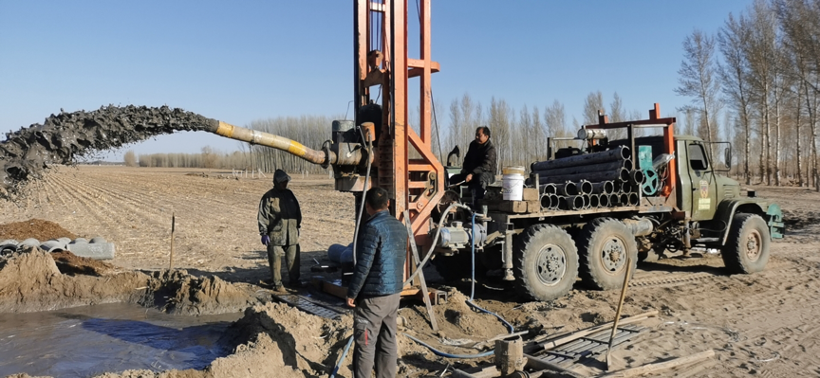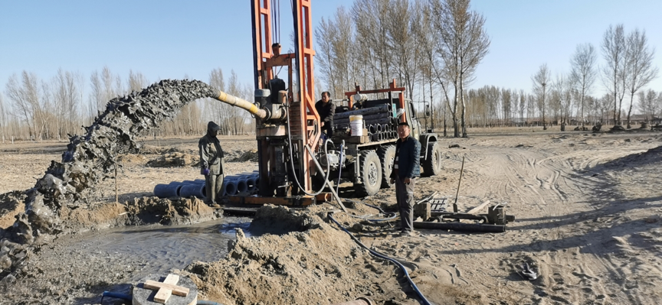 学党史、悟思想、办实事、开新局，养殖大户魏敏，出资为西湖村村民打井一眼，以备春耕生产之需。